

# ****БЛАНК-ЗАКАЗА НА ПРЯМОУГОЛЬНЫЕ ВОЗДУХОВОДЫ****



**ПАРАМЕТРЫ ИЗДЕЛИЯ:**

 L=1250 мм, 1500 мм, 2000 мм, 2500 мм;

 Углы усиления при A+B > 2000.

**ВАРИАНТЫ СОЕДИНЕНИЙ:**

1. ШИНА – **«е/ш 20», «е/ш 30»**

2. ГЛАДКИЙ КОНЕЦ – **«без е/ш»**

3. ФЛАНЕЦ ИЗ УГОЛКА – **«уг.25», «уг.32», «уг.40»**

|  |  |  |  |  |  |
| --- | --- | --- | --- | --- | --- |
| **№** | **А х В (мм)** | **L (мм)** | **Соединение** | **Кол-во (м)** | **Примечание** |
|  |  |  |  |  |  |
|  |  |  |  |  |  |
|  |  |  |  |  |  |
|  |  |  |  |  |  |
|  |  |  |  |  |  |
|  |  |  |  |  |  |
|  |  |  |  |  |  |
|  |  |  |  |  |  |
|  |  |  |  |  |  |
|  |  |  |  |  |  |
|  |  |  |  |  |  |
|  |  |  |  |  |  |
|  |  |  |  |  |  |
|  |  |  |  |  |  |
|  |  |  |  |  |  |
|  |  |  |  |  |  |
|  |  |  |  |  |  |
|  |  |  |  |  |  |
|  |  |  |  |  |  |
|  |  |  |  |  |  |

# 



# ****БЛАНК - ЗАКАЗ НА СПИРАЛЬНО-НАВИВНОЙ ВОЗДУХОВОД****

**ПАРАМЕТРЫ ИЗДЕЛИЯ:**

L=3000 мм

**ИСПОЛНЕНИЕ:**

"Н" (Нормальные)

"П" (Плотные)

**ВАРИАНТЫ СОЕДИНЕНИЙ:**

1. НИППЕЛЬ – **«ниппель»**

2. ФЛАНЕЦ – **«уголок», «полоса»**

3. ГЛАКДКИЙ КРАЙ – **«без фланца»**

|  |  |  |  |  |  |  |
| --- | --- | --- | --- | --- | --- | --- |
| **№** | **D (мм)** | **L (мм)** | **Исполнение** | **Соединение** | **Кол-во (шт.)** | **Примечание** |
|  |  |  |  |  |  |  |
|  |  |  |  |  |  |  |
|  |  |  |  |  |  |  |
|  |  |  |  |  |  |  |
|  |  |  |  |  |  |  |
|  |  |  |  |  |  |  |
|  |  |  |  |  |  |  |
|  |  |  |  |  |  |  |
|  |  |  |  |  |  |  |
|  |  |  |  |  |  |  |
|  |  |  |  |  |  |  |
|  |  |  |  |  |  |  |
|  |  |  |  |  |  |  |
|  |  |  |  |  |  |  |
|  |  |  |  |  |  |  |
|  |  |  |  |  |  |  |
|  |  |  |  |  |  |  |
|  |  |  |  |  |  |  |

# C:\Users\nik\AppData\Local\Microsoft\Windows\INetCache\Content.Word\5.jpg

# ****БЛАНК - ЗАКАЗ НА ПРЯМОШОВНЫЙ ВОЗДУХОВОД****

**ПАРАМЕТРЫ ИЗДЕЛИЯ:**

L=1250 мм, 1500 мм

**ИСПОЛНЕНИЕ:**

"Н" (Нормальные)

"П" (Плотные)

**ВАРИАНТЫ СОЕДИНЕНИЙ:**

1. НИППЕЛЬ – **«ниппель»**

2. ФЛАНЕЦ – **«уголок», «полоса»**

3. ГЛАКДКИЙ КРАЙ – **«без фланца»**

|  |  |  |  |  |  |  |
| --- | --- | --- | --- | --- | --- | --- |
| **№** | **D (мм)** | **L (мм)** | **Исполнение** | **Соединение** | **Кол-во (шт.)** | **Примечание** |
|  |  |  |  |  |  |  |
|  |  |  |  |  |  |  |
|  |  |  |  |  |  |  |
|  |  |  |  |  |  |  |
|  |  |  |  |  |  |  |
|  |  |  |  |  |  |  |
|  |  |  |  |  |  |  |
|  |  |  |  |  |  |  |
|  |  |  |  |  |  |  |
|  |  |  |  |  |  |  |
|  |  |  |  |  |  |  |
|  |  |  |  |  |  |  |
|  |  |  |  |  |  |  |
|  |  |  |  |  |  |  |
|  |  |  |  |  |  |  |
|  |  |  |  |  |  |  |



# ****БЛАНК - ЗАКАЗ НА НЕРЖАВЕЮЩИЙ ВОЗДУХОВОД****

**ПАРАМЕТРЫ ИЗДЕЛИЯ:**

L=1250 мм

**ВАРИАНТЫ СОЕДИНЕНИЙ:**

1. НИППЕЛЬ – **«ниппель»**

2. ФЛАНЕЦ – **«уголок», «полоса»**

3. ГЛАКДКИЙ КРАЙ – **«без фланца»**

|  |  |  |  |  |  |
| --- | --- | --- | --- | --- | --- |
| **№** | **D (мм)** | **L (мм)** | **Соединение** | **Кол-во (шт.)** | **Примечание** |
|  |  |  |  |  |  |
|  |  |  |  |  |  |
|  |  |  |  |  |  |
|  |  |  |  |  |  |
|  |  |  |  |  |  |
|  |  |  |  |  |  |
|  |  |  |  |  |  |
|  |  |  |  |  |  |
|  |  |  |  |  |  |
|  |  |  |  |  |  |
|  |  |  |  |  |  |
|  |  |  |  |  |  |
|  |  |  |  |  |  |
|  |  |  |  |  |  |
|  |  |  |  |  |  |
|  |  |  |  |  |  |
|  |  |  |  |  |  |
|  |  |  |  |  |  |

# C:\Users\nik\AppData\Local\Microsoft\Windows\INetCache\Content.Word\5.jpg

# ****БЛАНК - ЗАКАЗ НА СВАРНОЙ ВОЗДУХОВОД****

**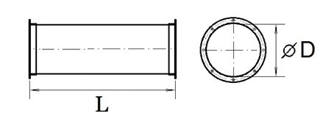ПАРАМЕТРЫ ИЗДЕЛИЯ:**

L=1500 мм

**ВАРИАНТЫ СОЕДИНЕНИЙ:**

1. НИППЕЛЬ – **«ниппель»**

2. ФЛАНЕЦ – **«уголок», «полоса»**

3. ГЛАКДКИЙ КРАЙ – **«без фланца»**

|  |  |  |  |  |  |
| --- | --- | --- | --- | --- | --- |
| **№** | **D (мм)** | **L (мм)** | **Соединение** | **Кол-во (шт.)** | **Примечание** |
|  |  |  |  |  |  |
|  |  |  |  |  |  |
|  |  |  |  |  |  |
|  |  |  |  |  |  |
|  |  |  |  |  |  |
|  |  |  |  |  |  |
|  |  |  |  |  |  |
|  |  |  |  |  |  |
|  |  |  |  |  |  |
|  |  |  |  |  |  |
|  |  |  |  |  |  |
|  |  |  |  |  |  |
|  |  |  |  |  |  |
|  |  |  |  |  |  |
|  |  |  |  |  |  |
|  |  |  |  |  |  |
|  |  |  |  |  |  |
|  |  |  |  |  |  |

# C:\Users\nik\AppData\Local\Microsoft\Windows\INetCache\Content.Word\5.jpg

# ****БЛАНК - ЗАКАЗ ОТВОДЫ****

**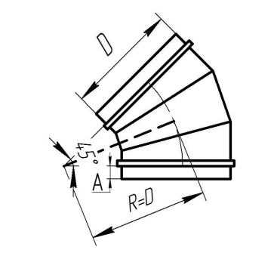**

|  |  |  |  |  |  |
| --- | --- | --- | --- | --- | --- |
| **№** | **D (мм)** | **L (мм)** | **Соединение** | **Кол-во (шт.)** | **Примечание** |
|  |  |  |  |  |  |
|  |  |  |  |  |  |
|  |  |  |  |  |  |
|  |  |  |  |  |  |
|  |  |  |  |  |  |
|  |  |  |  |  |  |
|  |  |  |  |  |  |
|  |  |  |  |  |  |
|  |  |  |  |  |  |
|  |  |  |  |  |  |
|  |  |  |  |  |  |
|  |  |  |  |  |  |
|  |  |  |  |  |  |
|  |  |  |  |  |  |
|  |  |  |  |  |  |
|  |  |  |  |  |  |
|  |  |  |  |  |  |
|  |  |  |  |  |  |



# ****БЛАНК-ЗАКАЗА НА ПРЯМОУГОЛЬНЫЕ ОТВОДЫ****

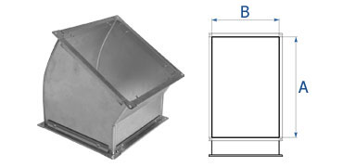

|  |  |  |  |  |  |
| --- | --- | --- | --- | --- | --- |
| **№** | **А х В (мм)** | **Угол (град.)** | **Шина (e/ш 20, e/ш 30)** | **Соединение** | **Кол-во (шт)** |
|  |  |  |  |  |  |
|  |  |  |  |  |  |
|  |  |  |  |  |  |
|  |  |  |  |  |  |
|  |  |  |  |  |  |
|  |  |  |  |  |  |
|  |  |  |  |  |  |
|  |  |  |  |  |  |
|  |  |  |  |  |  |
|  |  |  |  |  |  |
|  |  |  |  |  |  |
|  |  |  |  |  |  |
|  |  |  |  |  |  |
|  |  |  |  |  |  |
|  |  |  |  |  |  |
|  |  |  |  |  |  |
|  |  |  |  |  |  |
|  |  |  |  |  |  |
|  |  |  |  |  |  |
|  |  |  |  |  |  |
|  |  |  |  |  |  |



# 

# ****БЛАНК - ЗАКАЗ КРУГЛАЯ ВРЕЗКА-СЕДЛО****

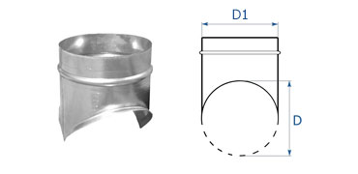

|  |  |  |  |  |
| --- | --- | --- | --- | --- |
| **№** | **D1 (мм)** | **D (мм)** | **Кол-во (шт.)** | **Примечание** |
|  |  |  |  |  |
|  |  |  |  |  |
|  |  |  |  |  |
|  |  |  |  |  |
|  |  |  |  |  |
|  |  |  |  |  |
|  |  |  |  |  |
|  |  |  |  |  |
|  |  |  |  |  |
|  |  |  |  |  |
|  |  |  |  |  |
|  |  |  |  |  |
|  |  |  |  |  |
|  |  |  |  |  |
|  |  |  |  |  |
|  |  |  |  |  |
|  |  |  |  |  |
|  |  |  |  |  |
|  |  |  |  |  |
|  |  |  |  |  |
|  |  |  |  |  |

# C:\Users\nik\AppData\Local\Microsoft\Windows\INetCache\Content.Word\5.jpg

# ****БЛАНК - ЗАКАЗ ПРЯМОУГОЛЬНЯ ВРЕЗКА-СЕДЛО****

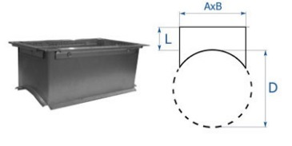

|  |  |  |  |  |  |  |
| --- | --- | --- | --- | --- | --- | --- |
| **№** | **AXB (мм)** | **D (мм)** | **L (мм)** | **Кол-во (шт.)** | **Шина (e/ш 20, e/ш 30)** | **Примечание** |
|  |  |  |  |  |  |  |
|  |  |  |  |  |  |  |
|  |  |  |  |  |  |  |
|  |  |  |  |  |  |  |
|  |  |  |  |  |  |  |
|  |  |  |  |  |  |  |
|  |  |  |  |  |  |  |
|  |  |  |  |  |  |  |
|  |  |  |  |  |  |  |
|  |  |  |  |  |  |  |
|  |  |  |  |  |  |  |
|  |  |  |  |  |  |  |
|  |  |  |  |  |  |  |
|  |  |  |  |  |  |  |
|  |  |  |  |  |  |  |
|  |  |  |  |  |  |  |
|  |  |  |  |  |  |  |
|  |  |  |  |  |  |  |
|  |  |  |  |  |  |  |
|  |  |  |  |  |  |  |
|  |  |  |  |  |  |  |



# ****БЛАНК - ЗАКАЗ КРУГЛЫЙ КРЫШНЫЙ ЗОНТ****

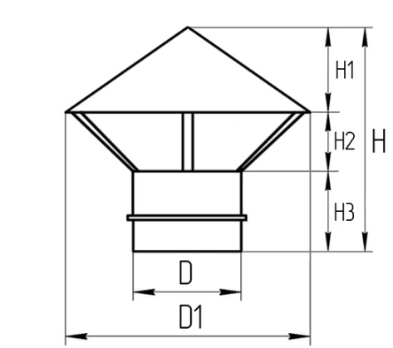

|  |  |  |  |  |
| --- | --- | --- | --- | --- |
| **№** | **D (мм)** | **Соединение** | **Кол-во (шт.)** | **Примечание** |
|  |  |  |  |  |
|  |  |  |  |  |
|  |  |  |  |  |
|  |  |  |  |  |
|  |  |  |  |  |
|  |  |  |  |  |
|  |  |  |  |  |
|  |  |  |  |  |
|  |  |  |  |  |
|  |  |  |  |  |
|  |  |  |  |  |
|  |  |  |  |  |
|  |  |  |  |  |
|  |  |  |  |  |
|  |  |  |  |  |
|  |  |  |  |  |
|  |  |  |  |  |
|  |  |  |  |  |

# C:\Users\nik\AppData\Local\Microsoft\Windows\INetCache\Content.Word\5.jpg

# ****БЛАНК - ЗАКАЗ ПРЯМОУГОЛЬНЫЙ КРЫШНЫЙ ЗОНТ****

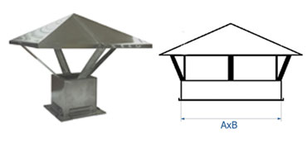

|  |  |  |  |  |
| --- | --- | --- | --- | --- |
| **№** | **А х В (мм)** | **Соединение** | **Кол-во (шт)** | **Примечание** |
|  |  |  |  |  |
|  |  |  |  |  |
|  |  |  |  |  |
|  |  |  |  |  |
|  |  |  |  |  |
|  |  |  |  |  |
|  |  |  |  |  |
|  |  |  |  |  |
|  |  |  |  |  |
|  |  |  |  |  |
|  |  |  |  |  |
|  |  |  |  |  |
|  |  |  |  |  |
|  |  |  |  |  |
|  |  |  |  |  |
|  |  |  |  |  |
|  |  |  |  |  |
|  |  |  |  |  |
|  |  |  |  |  |
|  |  |  |  |  |
|  |  |  |  |  |



# ****БЛАНК - ЗАКАЗ КРУГЛЫЙ НИППЕЛЬ****

**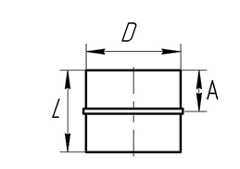**

|  |  |  |  |  |
| --- | --- | --- | --- | --- |
| **№** | **D (мм)** | **Соединение** | **Кол-во (шт.)** | **Примечание** |
|  |  |  |  |  |
|  |  |  |  |  |
|  |  |  |  |  |
|  |  |  |  |  |
|  |  |  |  |  |
|  |  |  |  |  |
|  |  |  |  |  |
|  |  |  |  |  |
|  |  |  |  |  |
|  |  |  |  |  |
|  |  |  |  |  |
|  |  |  |  |  |
|  |  |  |  |  |
|  |  |  |  |  |
|  |  |  |  |  |
|  |  |  |  |  |
|  |  |  |  |  |
|  |  |  |  |  |

# C:\Users\nik\AppData\Local\Microsoft\Windows\INetCache\Content.Word\5.jpg

# ****БЛАНК - ЗАКАЗ ПРЯМОУГОЛЬНЫЙ НИППЕЛЬ****

|  |  |  |  |  |  |
| --- | --- | --- | --- | --- | --- |
| **№** | **А х В (мм)** | **L (мм)** | **Шина (e/ш 20, e/ш 30)** | **Количество** | **Примечание** |
|  |  |  |  |  |  |
|  |  |  |  |  |  |
|  |  |  |  |  |  |
|  |  |  |  |  |  |
|  |  |  |  |  |  |
|  |  |  |  |  |  |
|  |  |  |  |  |  |
|  |  |  |  |  |  |
|  |  |  |  |  |  |
|  |  |  |  |  |  |
|  |  |  |  |  |  |
|  |  |  |  |  |  |
|  |  |  |  |  |  |
|  |  |  |  |  |  |
|  |  |  |  |  |  |
|  |  |  |  |  |  |
|  |  |  |  |  |  |
|  |  |  |  |  |  |
|  |  |  |  |  |  |
|  |  |  |  |  |  |

# C:\Users\nik\AppData\Local\Microsoft\Windows\INetCache\Content.Word\5.jpg

# ****БЛАНК - ЗАКАЗ КРУГЛЫЙ ПЕРЕХОД****

# 

****

**ВАРИАНТЫ СОЕДИНЕНИЙ:**

1. НИППЕЛЬ – **«ниппель»**

2. ТРУБНЫЙ РАЗМЕР – **«трубн.р-р»**

3. ФЛАНЕЦ ИЗ УГОЛКА – **«уг.25», «уг.32», «уг.40»**

|  |  |  |  |  |  |
| --- | --- | --- | --- | --- | --- |
| **№** | **D (мм)** | **d (мм)** | **Соединение** | **Кол-во (шт.)** | **Примечание** |
|  |  |  |  |  |  |
|  |  |  |  |  |  |
|  |  |  |  |  |  |
|  |  |  |  |  |  |
|  |  |  |  |  |  |
|  |  |  |  |  |  |
|  |  |  |  |  |  |
|  |  |  |  |  |  |
|  |  |  |  |  |  |
|  |  |  |  |  |  |
|  |  |  |  |  |  |
|  |  |  |  |  |  |
|  |  |  |  |  |  |
|  |  |  |  |  |  |
|  |  |  |  |  |  |
|  |  |  |  |  |  |
|  |  |  |  |  |  |
|  |  |  |  |  |  |



# ****БЛАНК - ЗАКАЗ НА ПРЯМОУГОЛЬНЫЙ ПЕРЕХОД****

****

|  |  |  |  |  |  |
| --- | --- | --- | --- | --- | --- |
| **№** | **A (мм)** | **B (мм)** | **ТИП** | **Кол-во (шт.)** | **Примечание** |
|  |  |  |  |  |  |
|  |  |  |  |  |  |
|  |  |  |  |  |  |
|  |  |  |  |  |  |
|  |  |  |  |  |  |
|  |  |  |  |  |  |
|  |  |  |  |  |  |
|  |  |  |  |  |  |
|  |  |  |  |  |  |
|  |  |  |  |  |  |
|  |  |  |  |  |  |
|  |  |  |  |  |  |
|  |  |  |  |  |  |
|  |  |  |  |  |  |
|  |  |  |  |  |  |
|  |  |  |  |  |  |
|  |  |  |  |  |  |
|  |  |  |  |  |  |



# ****БЛАНК - ЗАКАЗ НА ПРЯМОУГОЛЬНЫЙ ПЕРЕХОД****

|  |  |  |  |  |  |  |
| --- | --- | --- | --- | --- | --- | --- |
| **№** | **AxB (мм)** | **L (мм)** | **D (мм)** | **Тип** | **Кол-во (шт.)** | **Примечание** |
|  |  |  |  |  |  |  |
|  |  |  |  |  |  |  |
|  |  |  |  |  |  |  |
|  |  |  |  |  |  |  |
|  |  |  |  |  |  |  |
|  |  |  |  |  |  |  |
|  |  |  |  |  |  |  |
|  |  |  |  |  |  |  |
|  |  |  |  |  |  |  |
|  |  |  |  |  |  |  |
|  |  |  |  |  |  |  |
|  |  |  |  |  |  |  |
|  |  |  |  |  |  |  |
|  |  |  |  |  |  |  |
|  |  |  |  |  |  |  |
|  |  |  |  |  |  |  |
|  |  |  |  |  |  |  |
|  |  |  |  |  |  |  |

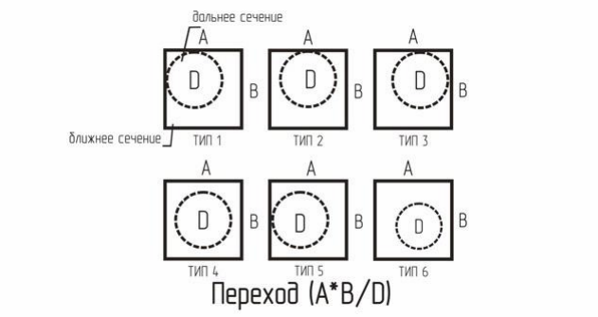



# ****БЛАНК - ЗАКАЗ ПРЯМАЯ ВРЕЗКА КРУГЛАЯ****

|  |  |  |  |  |
| --- | --- | --- | --- | --- |
| **№** | **D (мм)** | **Соединение** | **Кол-во (шт.)** | **Примечание** |
|  |  |  |  |  |
|  |  |  |  |  |
|  |  |  |  |  |
|  |  |  |  |  |
|  |  |  |  |  |
|  |  |  |  |  |
|  |  |  |  |  |
|  |  |  |  |  |
|  |  |  |  |  |
|  |  |  |  |  |
|  |  |  |  |  |
|  |  |  |  |  |
|  |  |  |  |  |
|  |  |  |  |  |
|  |  |  |  |  |
|  |  |  |  |  |
|  |  |  |  |  |
|  |  |  |  |  |

# 



**БЛАНК - ЗАКАЗ ПРЯМАЯ ВРЕЗКА ПРЯМОУГОЛЬНАЯ**

|  |  |  |  |  |  |  |
| --- | --- | --- | --- | --- | --- | --- |
| **№** | **А х В (мм)** | **L (мм)** | **Шина (e/ш 20, e/ш 30)** | **Соединение** | **Количество** | **Примечание** |
|  |  |  |  |  |  |  |
|  |  |  |  |  |  |  |
|  |  |  |  |  |  |  |
|  |  |  |  |  |  |  |
|  |  |  |  |  |  |  |
|  |  |  |  |  |  |  |
|  |  |  |  |  |  |  |
|  |  |  |  |  |  |  |
|  |  |  |  |  |  |  |
|  |  |  |  |  |  |  |
|  |  |  |  |  |  |  |
|  |  |  |  |  |  |  |
|  |  |  |  |  |  |  |
|  |  |  |  |  |  |  |
|  |  |  |  |  |  |  |
|  |  |  |  |  |  |  |
|  |  |  |  |  |  |  |
|  |  |  |  |  |  |  |
|  |  |  |  |  |  |  |
|  |  |  |  |  |  |  |
|  |  |  |  |  |  |  |

# C:\Users\nik\AppData\Local\Microsoft\Windows\INetCache\Content.Word\5.jpg

# ****БЛАНК - ЗАКАЗ НА ТРОЙНИК КРУГЛЫЙ****

**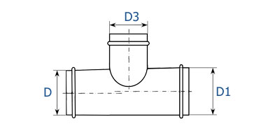**

**ВАРИАНТЫ СОЕДИНЕНИЙ:**

1. НИППЕЛЬ – **«ниппель»**

2. ТРУБНЫЙ РАЗМЕР – **«трубн.р-р»**

3. ГЛАКДКИЙ КРАЙ – **«без фланца»**

4. ФЛАНЕЦ – **«плоский фланец», «уголок»**

|  |  |  |  |  |  |  |
| --- | --- | --- | --- | --- | --- | --- |
| **№** | **D (мм)** | **D1 (мм)** | **D3 (мм)** | **Соединение** | **Кол-во (шт.)** | **Примечание** |
|  |  |  |  |  |  |  |
|  |  |  |  |  |  |  |
|  |  |  |  |  |  |  |
|  |  |  |  |  |  |  |
|  |  |  |  |  |  |  |
|  |  |  |  |  |  |  |
|  |  |  |  |  |  |  |
|  |  |  |  |  |  |  |
|  |  |  |  |  |  |  |
|  |  |  |  |  |  |  |
|  |  |  |  |  |  |  |
|  |  |  |  |  |  |  |
|  |  |  |  |  |  |  |
|  |  |  |  |  |  |  |
|  |  |  |  |  |  |  |
|  |  |  |  |  |  |  |
|  |  |  |  |  |  |  |
|  |  |  |  |  |  |  |
|  |  |  |  |  |  |  |
|  |  |  |  |  |  |  |



# ****БЛАНК-ЗАКАЗА НА ПРЯМОУГОЛЬНЫЕ ТРОЙНИКИ****

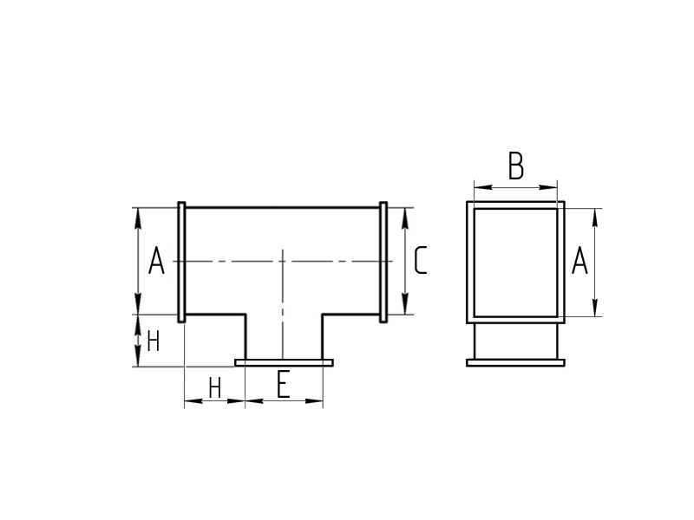

**ВАРИАНТЫ СОЕДИНЕНИЙ:**

1. ШИНА – **«е/ш 20», «е/ш 30»**

2. ГЛАДКИЙ КОНЕЦ – **«без е/ш»**

3. ФЛАНЕЦ ИЗ УГОЛКА – **«уг.25», «уг.32», «уг.40»**

|  |  |  |  |  |  |  |  |
| --- | --- | --- | --- | --- | --- | --- | --- |
| **№** | **A (мм)** | **B (мм)** | **E (мм)** | **H (мм)** | **C (мм)** | **Шина (e/ш 20, e/ш 30)** | **Кол-во (шт)** |
|  |  |  |  |  |  |  |  |
|  |  |  |  |  |  |  |  |
|  |  |  |  |  |  |  |  |
|  |  |  |  |  |  |  |  |
|  |  |  |  |  |  |  |  |
|  |  |  |  |  |  |  |  |
|  |  |  |  |  |  |  |  |
|  |  |  |  |  |  |  |  |
|  |  |  |  |  |  |  |  |
|  |  |  |  |  |  |  |  |
|  |  |  |  |  |  |  |  |
|  |  |  |  |  |  |  |  |
|  |  |  |  |  |  |  |  |
|  |  |  |  |  |  |  |  |
|  |  |  |  |  |  |  |  |
|  |  |  |  |  |  |  |  |
|  |  |  |  |  |  |  |  |
|  |  |  |  |  |  |  |  |
|  |  |  |  |  |  |  |  |
|  |  |  |  |  |  |  |  |
|  |  |  |  |  |  |  |  |

# 

# C:\Users\nik\AppData\Local\Microsoft\Windows\INetCache\Content.Word\5.jpg

# ****БЛАНК - ЗАКАЗ ЗАГЛУШКА КРУГЛАЯ****

|  |  |  |  |  |
| --- | --- | --- | --- | --- |
| **№** | **D (мм)** | **Соединение** | **Кол-во (шт.)** | **Примечание** |
|  |  |  |  |  |
|  |  |  |  |  |
|  |  |  |  |  |
|  |  |  |  |  |
|  |  |  |  |  |
|  |  |  |  |  |
|  |  |  |  |  |
|  |  |  |  |  |
|  |  |  |  |  |
|  |  |  |  |  |
|  |  |  |  |  |
|  |  |  |  |  |
|  |  |  |  |  |
|  |  |  |  |  |
|  |  |  |  |  |
|  |  |  |  |  |
|  |  |  |  |  |
|  |  |  |  |  |

# 



# ****БЛАНК - ЗАКАЗ ЗАГЛУШКА ПРЯМОУГОЛЬНАЯ****

|  |  |  |  |  |  |  |
| --- | --- | --- | --- | --- | --- | --- |
| **№** | **А х В (мм)** | **L (мм)** | **Шина (e/ш 20, e/ш 30)** | **Соединение** | **Количество** | **Примечание** |
|  |  |  |  |  |  |  |
|  |  |  |  |  |  |  |
|  |  |  |  |  |  |  |
|  |  |  |  |  |  |  |
|  |  |  |  |  |  |  |
|  |  |  |  |  |  |  |
|  |  |  |  |  |  |  |
|  |  |  |  |  |  |  |
|  |  |  |  |  |  |  |
|  |  |  |  |  |  |  |
|  |  |  |  |  |  |  |
|  |  |  |  |  |  |  |
|  |  |  |  |  |  |  |
|  |  |  |  |  |  |  |
|  |  |  |  |  |  |  |
|  |  |  |  |  |  |  |
|  |  |  |  |  |  |  |
|  |  |  |  |  |  |  |
|  |  |  |  |  |  |  |
|  |  |  |  |  |  |  |
|  |  |  |  |  |  |  |



# ****БЛАНК - ЗАКАЗ «ГИБКАЯ ВСТАВКА ПРЯМОУГОЛЬНАЯ»****

**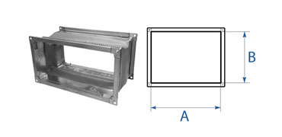**

**ВАРИАНТЫ СОЕДИНЕНИЙ:**

1. ШИНА – **«е/ш 20», «е/ш 30»**

2. ГЛАДКИЙ КОНЕЦ – **«без е/ш»**

3. ФЛАНЕЦ ИЗ УГОЛКА – **«уг.25», «уг.32», «уг.40»**

|  |  |  |  |  |  |
| --- | --- | --- | --- | --- | --- |
| **№** | **AXB (мм)** | **Кол-во (шт.)** | **Соединение** | **Шина (e/ш 20, e/ш 30)** | **Примечание** |
|  |  |  |  |  |  |
|  |  |  |  |  |  |
|  |  |  |  |  |  |
|  |  |  |  |  |  |
|  |  |  |  |  |  |
|  |  |  |  |  |  |
|  |  |  |  |  |  |
|  |  |  |  |  |  |
|  |  |  |  |  |  |
|  |  |  |  |  |  |
|  |  |  |  |  |  |
|  |  |  |  |  |  |
|  |  |  |  |  |  |
|  |  |  |  |  |  |
|  |  |  |  |  |  |
|  |  |  |  |  |  |
|  |  |  |  |  |  |
|  |  |  |  |  |  |
|  |  |  |  |  |  |
|  |  |  |  |  |  |
|  |  |  |  |  |  |



# 

# ****БЛАНК - ЗАКАЗ «ГИБКАЯ ВСТАВКА КРУГЛАЯ»****

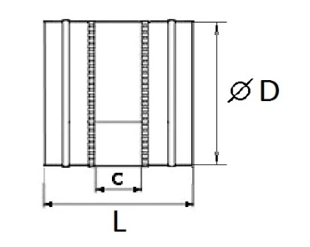

|  |  |  |  |  |  |  |
| --- | --- | --- | --- | --- | --- | --- |
| **№** | **D (мм)** | **L (мм)** | **Исполнение** | **Соединение** | **Кол-во (шт.)** | **Примечание** |
|  |  |  |  |  |  |  |
|  |  |  |  |  |  |  |
|  |  |  |  |  |  |  |
|  |  |  |  |  |  |  |
|  |  |  |  |  |  |  |
|  |  |  |  |  |  |  |
|  |  |  |  |  |  |  |
|  |  |  |  |  |  |  |
|  |  |  |  |  |  |  |
|  |  |  |  |  |  |  |
|  |  |  |  |  |  |  |
|  |  |  |  |  |  |  |
|  |  |  |  |  |  |  |
|  |  |  |  |  |  |  |
|  |  |  |  |  |  |  |
|  |  |  |  |  |  |  |
|  |  |  |  |  |  |  |
|  |  |  |  |  |  |  |



# **БЛАНК ЗАКАЗ НА ДРОССЕЛЬ КЛАПАН КРУГЛЫЙ**

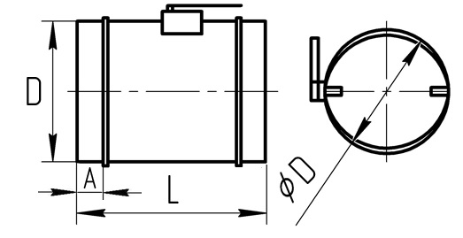

|  |  |  |  |  |  |
| --- | --- | --- | --- | --- | --- |
| **№** | **D (мм)** | **Материал** | **Исполнение** | **Кол-во (шт.)** | **Примечание** |
|  |  |  |  |  |  |
|  |  |  |  |  |  |
|  |  |  |  |  |  |
|  |  |  |  |  |  |
|  |  |  |  |  |  |
|  |  |  |  |  |  |
|  |  |  |  |  |  |
|  |  |  |  |  |  |
|  |  |  |  |  |  |
|  |  |  |  |  |  |
|  |  |  |  |  |  |
|  |  |  |  |  |  |



# C:\Users\rab\Desktop\Bitrix\Catalog\drossel-klapan_pryam_no_esh_scheme.jpg**БЛАНК ЗАКАЗ НА ДРОССЕЛЬ КЛАПАН ПРЯМОУГОЛЬНЫЙ**

**ВАРИАНТЫ СОЕДИНЕНИЙ:**

1. ШИНА – **«е/ш 20», «е/ш 30»**

2. ГЛАДКИЙ КОНЕЦ – **«без е/ш»**

3. ФЛАНЕЦ ИЗ УГОЛКА – **«уг.25», «уг.32», «уг.40»**

|  |  |  |  |  |  |
| --- | --- | --- | --- | --- | --- |
| **№** | **A (мм)** | **B (мм)** | **Соединение** | **Кол-во (шт.)** | **Примечание** |
|  |  |  |  |  |  |
|  |  |  |  |  |  |
|  |  |  |  |  |  |
|  |  |  |  |  |  |
|  |  |  |  |  |  |
|  |  |  |  |  |  |
|  |  |  |  |  |  |
|  |  |  |  |  |  |
|  |  |  |  |  |  |
|  |  |  |  |  |  |
|  |  |  |  |  |  |
|  |  |  |  |  |  |



# 

# ****БЛАНК - ЗАКАЗ ДЕФЛЕКТОР****

**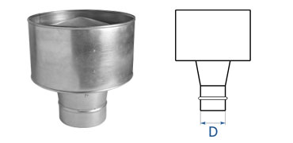**

**ВАРИАНТЫ СОЕДИНЕНИЙ:**

1. НИППЕЛЬ – **«ниппель»**

2. ТРУБНЫЙ РАЗМЕР – **«трубн.р-р»**

3. ФЛАНЕЦ – **«плоский фланец», «уголок»**

|  |  |  |  |  |
| --- | --- | --- | --- | --- |
| **№** | **D (мм)** | **Соединение** | **Кол-во (шт.)** | **Примечание** |
|  |  |  |  |  |
|  |  |  |  |  |
|  |  |  |  |  |
|  |  |  |  |  |
|  |  |  |  |  |
|  |  |  |  |  |
|  |  |  |  |  |
|  |  |  |  |  |
|  |  |  |  |  |
|  |  |  |  |  |
|  |  |  |  |  |
|  |  |  |  |  |
|  |  |  |  |  |
|  |  |  |  |  |
|  |  |  |  |  |
|  |  |  |  |  |
|  |  |  |  |  |
|  |  |  |  |  |
|  |  |  |  |  |
|  |  |  |  |  |
|  |  |  |  |  |

# 5

# ****БЛАНК - ЗАКАЗ НА КАМЕРУ СТАТИЧЕСКОГО ДАВЛЕНИЯ****

**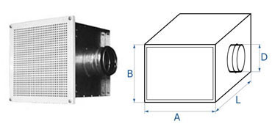**

|  |  |  |  |  |  |  |
| --- | --- | --- | --- | --- | --- | --- |
| **№** | **А х В (мм)** | **L (мм)** | **D (мм)** | **Соединение** | **Кол-во (шт)** | **Примечание** |
|  |  |  |  |  |  |  |
|  |  |  |  |  |  |  |
|  |  |  |  |  |  |  |
|  |  |  |  |  |  |  |
|  |  |  |  |  |  |  |
|  |  |  |  |  |  |  |
|  |  |  |  |  |  |  |
|  |  |  |  |  |  |  |
|  |  |  |  |  |  |  |
|  |  |  |  |  |  |  |
|  |  |  |  |  |  |  |
|  |  |  |  |  |  |  |
|  |  |  |  |  |  |  |
|  |  |  |  |  |  |  |
|  |  |  |  |  |  |  |
|  |  |  |  |  |  |  |
|  |  |  |  |  |  |  |
|  |  |  |  |  |  |  |
|  |  |  |  |  |  |  |
|  |  |  |  |  |  |  |
|  |  |  |  |  |  |  |

# 5

# ****БЛАНК - ЗАКАЗ НАСАДОК НВК****

**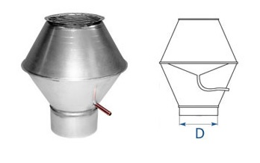**

**ВАРИАНТЫ СОЕДИНЕНИЙ:**

1. НИППЕЛЬ – **«ниппель»**

2. ТРУБНЫЙ РАЗМЕР – **«трубн.р-р»**

3. ФЛАНЕЦ – **«плоский фланец», «уголок**

|  |  |  |  |
| --- | --- | --- | --- |
| **№** | **D (мм)** | **Количество** | **Примечание** |
|  |  |  |  |
|  |  |  |  |
|  |  |  |  |
|  |  |  |  |
|  |  |  |  |
|  |  |  |  |
|  |  |  |  |
|  |  |  |  |
|  |  |  |  |
|  |  |  |  |
|  |  |  |  |
|  |  |  |  |
|  |  |  |  |
|  |  |  |  |
|  |  |  |  |
|  |  |  |  |
|  |  |  |  |
|  |  |  |  |
|  |  |  |  |



# ****БЛАНК - ЗАКАЗА «УЗЕЛ ПРОХОДА»****

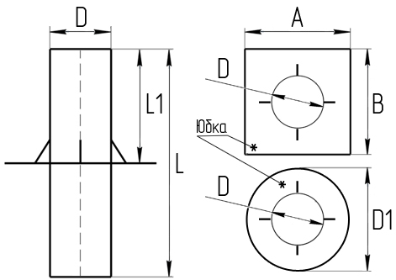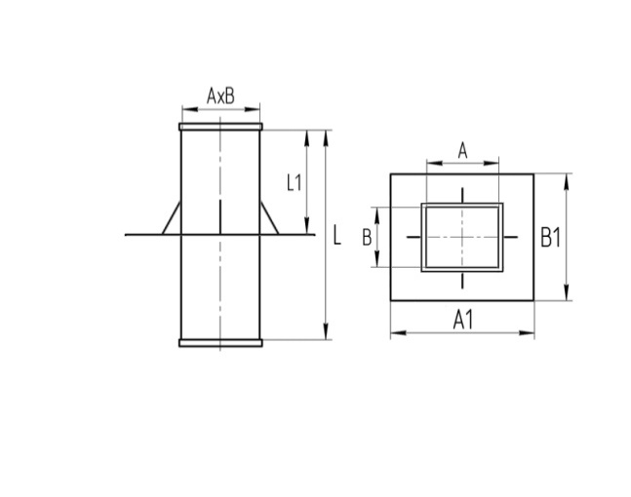

|  |  |  |  |  |  |  |
| --- | --- | --- | --- | --- | --- | --- |
| **№** | **А х В/D** | **L (мм)** | **D (мм)** | **Соединение** | **Кол-во (шт)** | **Примечание** |
|  |  |  |  |  |  |  |
|  |  |  |  |  |  |  |
|  |  |  |  |  |  |  |
|  |  |  |  |  |  |  |
|  |  |  |  |  |  |  |
|  |  |  |  |  |  |  |
|  |  |  |  |  |  |  |
|  |  |  |  |  |  |  |
|  |  |  |  |  |  |  |
|  |  |  |  |  |  |  |
|  |  |  |  |  |  |  |
|  |  |  |  |  |  |  |
|  |  |  |  |  |  |  |
|  |  |  |  |  |  |  |
|  |  |  |  |  |  |  |
|  |  |  |  |  |  |  |
|  |  |  |  |  |  |  |
|  |  |  |  |  |  |  |
|  |  |  |  |  |  |  |
|  |  |  |  |  |  |  |
|  |  |  |  |  |  |  |



# 

# ****БЛАНК - ЗАКАЗ ШИБЕР КРУГЛЫЙ****

|  |  |  |  |  |
| --- | --- | --- | --- | --- |
| **№** | **D (мм)** | **Соединение** | **Кол-во (шт.)** | **Примечание** |
|  |  |  |  |  |
|  |  |  |  |  |
|  |  |  |  |  |
|  |  |  |  |  |
|  |  |  |  |  |
|  |  |  |  |  |
|  |  |  |  |  |
|  |  |  |  |  |
|  |  |  |  |  |
|  |  |  |  |  |
|  |  |  |  |  |
|  |  |  |  |  |
|  |  |  |  |  |
|  |  |  |  |  |
|  |  |  |  |  |
|  |  |  |  |  |
|  |  |  |  |  |
|  |  |  |  |  |

# 



# ****БЛАНК - ЗАКАЗ ШИБЕР ПРЯМОУГОЛЬНЫЙ****

|  |  |  |  |  |  |  |
| --- | --- | --- | --- | --- | --- | --- |
| **№** | **А х В (мм)** | **L (мм)** | **Шина (e/ш 20, e/ш 30)** | **Соединение** | **Количество** | **Примечание** |
|  |  |  |  |  |  |  |
|  |  |  |  |  |  |  |
|  |  |  |  |  |  |  |
|  |  |  |  |  |  |  |
|  |  |  |  |  |  |  |
|  |  |  |  |  |  |  |
|  |  |  |  |  |  |  |
|  |  |  |  |  |  |  |
|  |  |  |  |  |  |  |
|  |  |  |  |  |  |  |
|  |  |  |  |  |  |  |
|  |  |  |  |  |  |  |
|  |  |  |  |  |  |  |
|  |  |  |  |  |  |  |
|  |  |  |  |  |  |  |
|  |  |  |  |  |  |  |
|  |  |  |  |  |  |  |
|  |  |  |  |  |  |  |
|  |  |  |  |  |  |  |
|  |  |  |  |  |  |  |
|  |  |  |  |  |  |  |

# 5

# ****БЛАНК - ЗАКАЗ ВЫТЯЖНОЙ ЗОНТ****

Нержавеющая сталь: AISI 304, AISI 430

Оцинкованная сталь: холоднокатаная, горячего цинкования

|  |  |  |  |  |  |  |  |  |
| --- | --- | --- | --- | --- | --- | --- | --- | --- |
| **№** | **А (мм)** | **B (мм)** | **Н (мм)** | **D (мм)** | **Ж/У (тип)** | **Металл Ж/У** | **Металл зонта** | **Кол-во** |
|  |  |  |  |  |  |  |  |  |
|  |  |  |  |  |  |  |  |  |
|  |  |  |  |  |  |  |  |  |
|  |  |  |  |  |  |  |  |  |
|  |  |  |  |  |  |  |  |  |
|  |  |  |  |  |  |  |  |  |
|  |  |  |  |  |  |  |  |  |
|  |  |  |  |  |  |  |  |  |
|  |  |  |  |  |  |  |  |  |
|  |  |  |  |  |  |  |  |  |
|  |  |  |  |  |  |  |  |  |
|  |  |  |  |  |  |  |  |  |
|  |  |  |  |  |  |  |  |  |
|  |  |  |  |  |  |  |  |  |
|  |  |  |  |  |  |  |  |  |
|  |  |  |  |  |  |  |  |  |



# ****БЛАНК - ЗАКАЗ НА РЕШЕТКИ****

|  |  |  |  |  |
| --- | --- | --- | --- | --- |
| **№** | **D (мм)** | **Материал** | **Кол-во (шт.)** | **Примечание** |
|  |  |  |  |  |
|  |  |  |  |  |
|  |  |  |  |  |
|  |  |  |  |  |
|  |  |  |  |  |
|  |  |  |  |  |
|  |  |  |  |  |
|  |  |  |  |  |
|  |  |  |  |  |
|  |  |  |  |  |
|  |  |  |  |  |
|  |  |  |  |  |
|  |  |  |  |  |
|  |  |  |  |  |
|  |  |  |  |  |
|  |  |  |  |  |
|  |  |  |  |  |
|  |  |  |  |  |
|  |  |  |  |  |
|  |  |  |  |  |
|  |  |  |  |  |
|  |  |  |  |  |

## 5

## БЛАНК - ЗАКАЗ КАРМАННЫЙ ФИЛЬТР

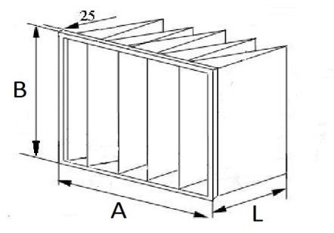

|  |  |  |  |  |  |
| --- | --- | --- | --- | --- | --- |
| **№** | **Размер** | **Кол-во карманов** | **Класс очистки** | **Ширина рамки** | **Примечание** |
|  |  |  |  |  |  |
|  |  |  |  |  |  |
|  |  |  |  |  |  |
|  |  |  |  |  |  |
|  |  |  |  |  |  |
|  |  |  |  |  |  |
|  |  |  |  |  |  |
|  |  |  |  |  |  |
|  |  |  |  |  |  |
|  |  |  |  |  |  |
|  |  |  |  |  |  |
|  |  |  |  |  |  |
|  |  |  |  |  |  |
|  |  |  |  |  |  |
|  |  |  |  |  |  |
|  |  |  |  |  |  |
|  |  |  |  |  |  |
|  |  |  |  |  |  |
|  |  |  |  |  |  |
|  |  |  |  |  |  |



## БЛАНК - ЗАКАЗ КАНАЛЬНЫЙ ФИЛЬТР

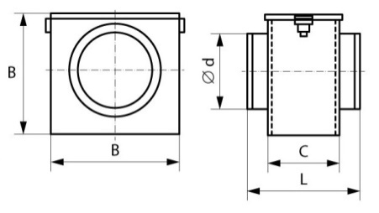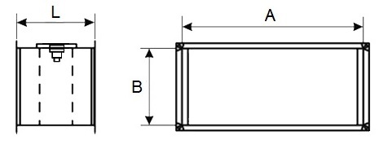

|  |  |  |  |  |
| --- | --- | --- | --- | --- |
| **№** | **Размер** | **Класс очистки** | **Толщина металла** | **Примечание** |
|  |  |  |  |  |
|  |  |  |  |  |
|  |  |  |  |  |
|  |  |  |  |  |
|  |  |  |  |  |
|  |  |  |  |  |
|  |  |  |  |  |
|  |  |  |  |  |
|  |  |  |  |  |
|  |  |  |  |  |
|  |  |  |  |  |
|  |  |  |  |  |
|  |  |  |  |  |
|  |  |  |  |  |
|  |  |  |  |  |
|  |  |  |  |  |
|  |  |  |  |  |
|  |  |  |  |  |
|  |  |  |  |  |
|  |  |  |  |  |



## БЛАНК - ЗАКАЗ ГОФРИРОВАННЫЙ ФИЛЬТР

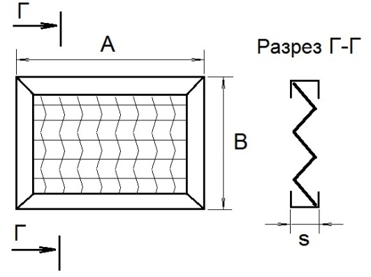

|  |  |  |  |  |
| --- | --- | --- | --- | --- |
| **№** | **Размер** | **Класс очистки** | **Толщина металла** | **Примечание** |
|  |  |  |  |  |
|  |  |  |  |  |
|  |  |  |  |  |
|  |  |  |  |  |
|  |  |  |  |  |
|  |  |  |  |  |
|  |  |  |  |  |
|  |  |  |  |  |
|  |  |  |  |  |
|  |  |  |  |  |
|  |  |  |  |  |
|  |  |  |  |  |
|  |  |  |  |  |
|  |  |  |  |  |
|  |  |  |  |  |
|  |  |  |  |  |
|  |  |  |  |  |
|  |  |  |  |  |
|  |  |  |  |  |
|  |  |  |  |  |



## БЛАНК - ЗАКАЗ КАССЕТНЫЙ ФИЛЬТР

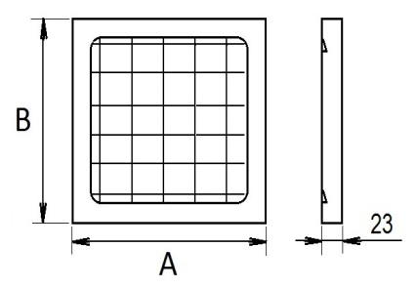

|  |  |  |  |  |
| --- | --- | --- | --- | --- |
| **№** | **Размер** | **Класс очистки** | **Толщина металла** | **Примечание** |
|  |  |  |  |  |
|  |  |  |  |  |
|  |  |  |  |  |
|  |  |  |  |  |
|  |  |  |  |  |
|  |  |  |  |  |
|  |  |  |  |  |
|  |  |  |  |  |
|  |  |  |  |  |
|  |  |  |  |  |
|  |  |  |  |  |
|  |  |  |  |  |
|  |  |  |  |  |
|  |  |  |  |  |
|  |  |  |  |  |
|  |  |  |  |  |
|  |  |  |  |  |
|  |  |  |  |  |
|  |  |  |  |  |
|  |  |  |  |  |

## 5

## БЛАНК - ЗАКАЗ ШУМОГЛУШИТЕЛЬ

|  |  |  |  |  |
| --- | --- | --- | --- | --- |
| **№** | **Диаметр** | **Размер** | **Кол-во** | **Примечание** |
|  |  |  |  |  |
|  |  |  |  |  |
|  |  |  |  |  |
|  |  |  |  |  |
|  |  |  |  |  |
|  |  |  |  |  |
|  |  |  |  |  |
|  |  |  |  |  |
|  |  |  |  |  |
|  |  |  |  |  |
|  |  |  |  |  |
|  |  |  |  |  |
|  |  |  |  |  |
|  |  |  |  |  |
|  |  |  |  |  |
|  |  |  |  |  |
|  |  |  |  |  |
|  |  |  |  |  |
|  |  |  |  |  |
|  |  |  |  |  |